Veiller à ce que les personnes handicapées reçoivent les soins de santé appropriés en ce qui concerne leur corps, leur sexualité, la procréation et leurs relations pendant la pandémie de COVID-19

Le COVID-19 est une nouvelle maladie qui touche de nombreuses personnes dans le monde

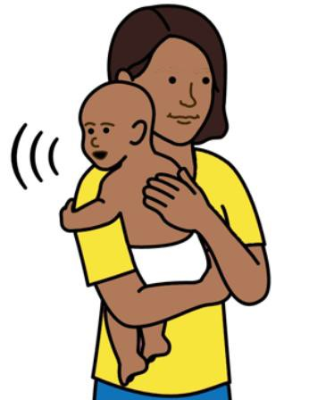

À propos de ce document

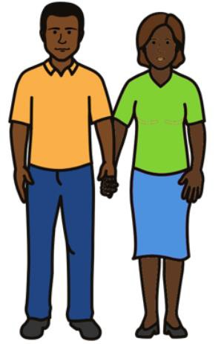Ce document porte sur les soins de santé pour les personnes handicapées en ce qui concerne leur corps, leur sexualité, leurs relations et la procréation.

Par exemple, les bons soins de la santé peuvent aider les personnes à accoucher ou à avoir des rapports sexuels et des relations sûrs.

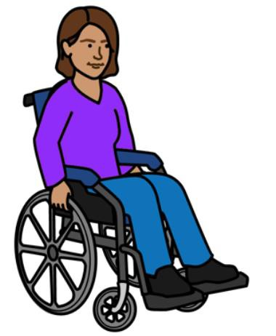Ce document a pour but de garantir aux personnes handicapées le bénéfice de ces soins de santé pendant la pandémie de COVID-19.

Et quelque soit le cas lorsque le monde fera face à d’autres crises majeures.

Les personnes handicapées ont le droit de bénéficier de ces soins de santé comme tout le monde.

Cependant, elles sont généralement laissées pour compte.

La pandémie de COVID-19 n’a fait qu’empirer cette situation.

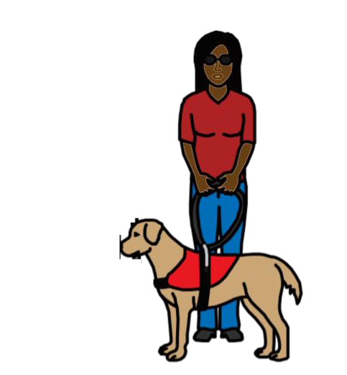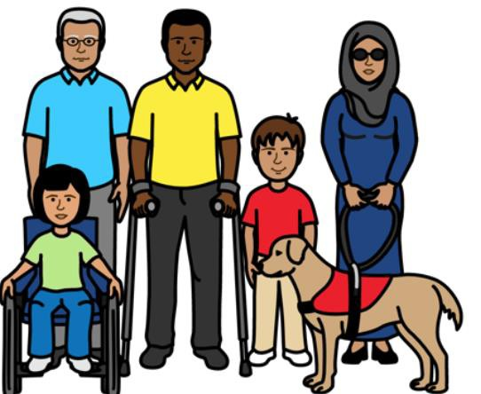

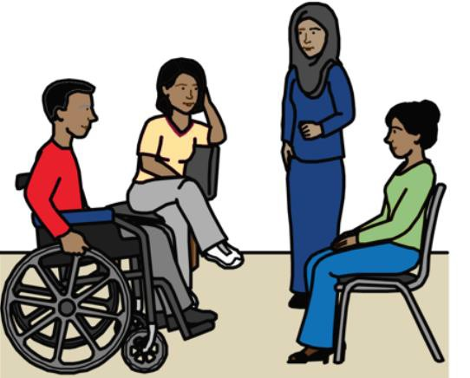Ce document porte sur les programmes que les pays et les organisations doivent exécuter maintenant en faveur des personnes handicapées.

Nous avons cherché à comprendre ce que les personnes handicapées souhaitent en premier lieu.

Dans ce document, il est question de personnes handicapées, notamment les femmes et les filles handicapées.

Il est question aussi de personnes handicapées qui sont d’un genre différent de celui qui leur a été accordé à leur naissance.

Le genre signifie qu’une personne est une femme, une fille, un homme, un garçon ou autre.

Par exemple, on peut dire à une personne qu’elle est un garçon en raison de son apparence morphologique.

Cependant, en réalité, cette personne n’est pas un garçon. Elle peut être une fille. Ou elle peut être ni un garçon ni une fille.

Les principales actions que les pays et les organisations doivent faire

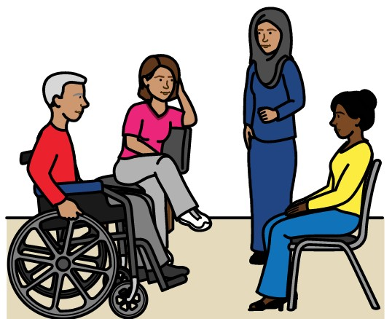Veiller à ce que les personnes handicapées continuent de recevoir les soins de santé appropriés en ce qui concerne leur corps, leur sexualité, leurs relations et la procréation pendant la pandémie de COVID-19

Quelques actions principales :

Travailler avec des personnes handicapées en vue d’élaborer des lois et des projets fondés sur les soins de santé pendant la pandémie de COVID-19.

Veiller à ce que les soins de santé soient :

- De bonne qualité

- Faciles d’accès pour les personnes handicapées

- Adaptés aux personnes handicapées et à leurs besoins.

Vérifier si les personnes handicapées reçoivent les soins de santé appropriés en ce qui concerne leur corps, leur sexualité, leurs relations et la procréation pendant la pandémie de COVID-19.

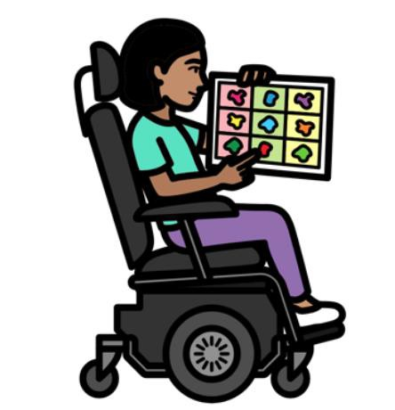Veiller à ce que les personnes handicapées reçoivent des informations qu’elles peuvent comprendre sur :

  - Les soins de santé, l’argent et le soutien dont elles peuvent bénéficier pendant la pandémie de COVID-19

  - Leurs droits en ce qui concerne leur corps, leur sexualité, leurs relations et la procréation.

Veiller à ce que les personnes qui vivent à la campagne en soient également informées.

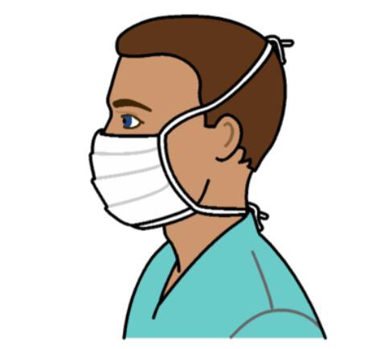Veiller à ce que les agents de santé puissent continuer de travailler pendant la pandémie de COVID-19.

Ils doivent bénéficier dule soutien approprié pour travailler.

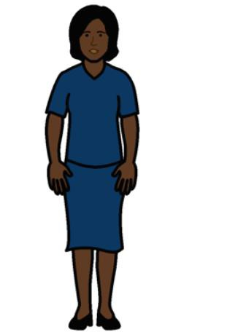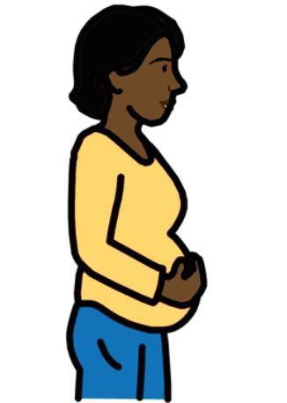Par exemple, des masques et des gants pour garantir la sécurité de tous.
Les personnes handicapées peuvent toujours se faire accompagner d’une
personne d’appui lorsqu’elles se
rendent à des rendez-vous médicaux. Ou lorsqu’elles ont un bébé.

Elles continuent de bénéficier de ce soutien pendant la pandémie
de COVID-19.

Veiller à ce que les agents de santé et les personnes handicapées sachent que ces dernières peuvent se faire accompagner.

Il est possible que se rendre à l’hôpital représente un danger pendant la pandémie de COVID-19.

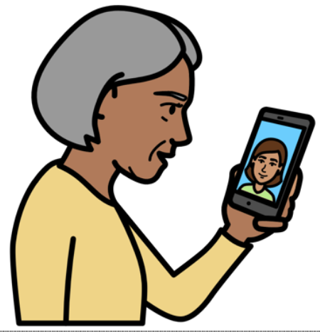

Veiller à ce que les personnes handicapées puissent obtenir des soins de santé de qualité par d’autres moyens.

Par exemple :

- Par téléphone

- Par Internet, si cela convient aux personnes handicapées.

Veiller à ce que les personnes handicapées bénéficient d’un soutien adéquat pour se rendre aux rendez- vous médicaux, si elles en ont besoin.

Par exemple, un appui linguistique pour communiquer en langue des signes.

Veiller à ce que les personnes handicapées reçoivent à l’école comme partie de leur éducation des informations sur leur corps, leur sexualité, leurs relations et l’accouchement.

Elles doivent recevoir ces informations dans un format qui facilite la compréhension.

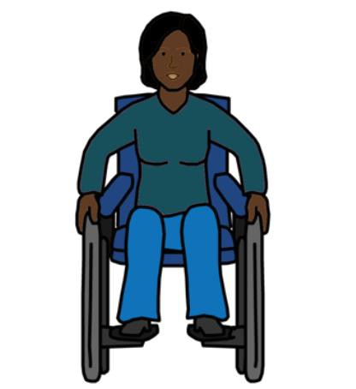

Veiller à ce que les services de santé aident les personnes handicapées à obtenir de l’aide si elles sont victimes de violence.

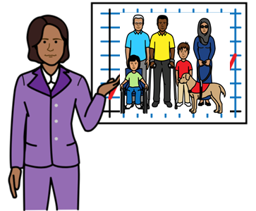
Par exemple, veiller à ce que les personnes handicapées puissent parler de cas de violence dans un cadre privé.

Fournir aux agents de santé la formation adéquate pour offrir un soutien aux personnes handicapées.

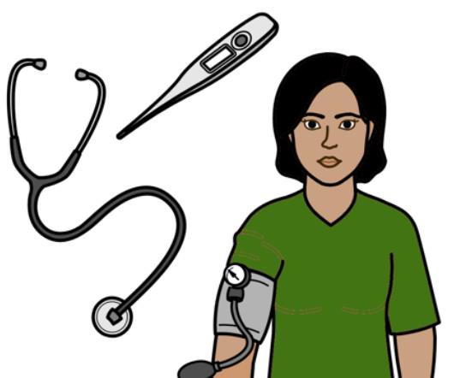Veiller à ce que les personnes handicapées bénéficient d’autres formes de soutien dont elles auront besoin pour rester en sécurité et en bonne santé pendant la pandémie de COVID-19

Quelques actions principales :

Veiller à ce que les personnes handicapées bénéficient d’autres services dont elles ont besoin pour lutter contre le COVID-19.

Ceci inclut des tests de dépistage et des traitements de qualité contre
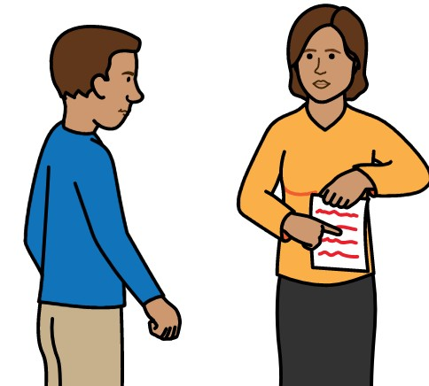le COVID-19.

Les personnes handicapées ne doivent pas recevoir des soins de mauvaise qualité en raison de leur handicap ou de leur genre.

Il convient d’établir des règles pour les services de santé à ce sujet.

Obtenir les informations exactes sur :

- Les soins de santé et les décès en rapport avec le COVID-19

- La situation du travail et les formations disponibles pendant la pandémie de COVID-19.

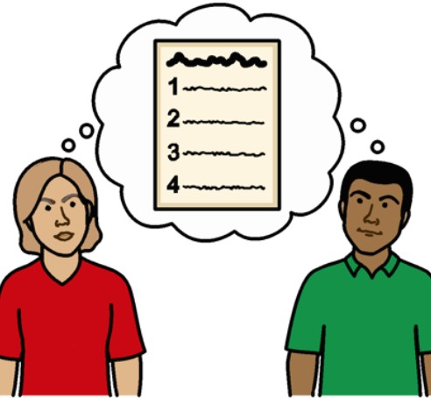Veiller à ce que les informations représentent la situation des personnes handicapées.

Utiliser ces informations pour élaborer des projets appropriés aux personnes handicapées.

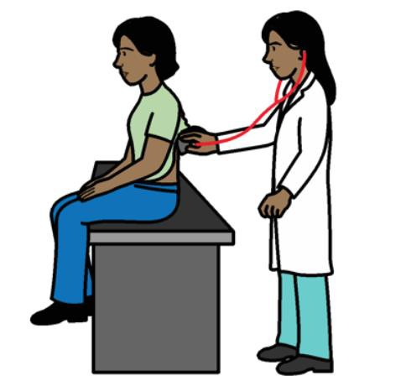Veiller à ce que les personnes handicapées bénéficient d’un soutien adapté à leur handicap pendant la pandémie de COVID-19.

Par exemple :

  - Les soins de santé et les soins de santé mentale

  - Le soutien d’accompagnement pour les déplacements

  - Les équipements tels que les fauteuils roulants et les appareils auditifs

Ce soutien doit être gratuit ou peu coûteux.

Veiller à ce que les personnes handicapées disposent de suffisamment d’argent pour acheter les produits de base dont elles ont besoin.

Par exemple :
  - De l’eau potable
  - De la nourriture

- 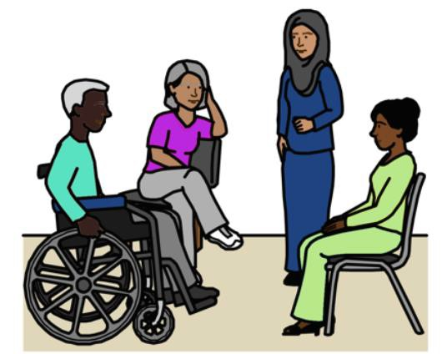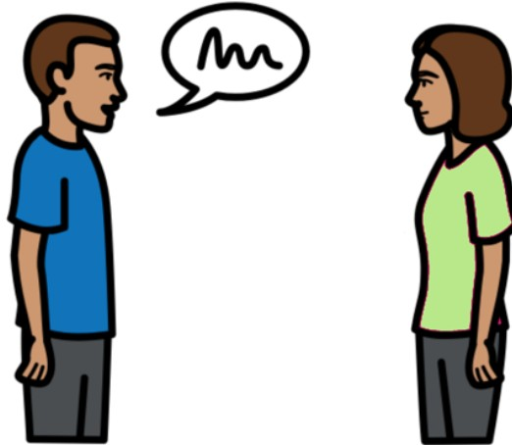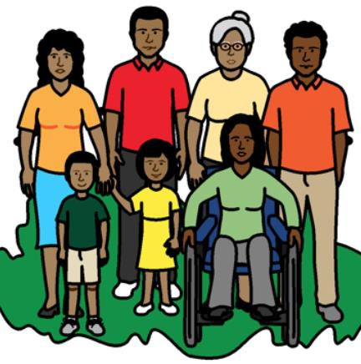Un logement
Les personnes handicapées doivent également recevoir de l’argent si elles ne peuvent pas travailler pendant la pandémie de COVID-19.

Travailler avec les personnes handicapées pour :

- Élaborer des projets pour faire face aux conséquences du COVID-19.

Par exemple, des projets fondés sur le soutien financier et le soutien aux personnes

- Vérifier l’efficacité de ces projets.

Veiller à ce que les travailleurs qui fournissent le soutien aux personnes handicapées puissent continuer à appuyer les personnes handicapées pendant la pandémie de COVID-19.

Veiller à ce que ces travailleurs bénéficient d’un soutien approprié pour travailler.

Ce soutien concerne notamment les tests de dépistage et les masques de protection contre le COVID-19.

Discuter avec les communautés locales.

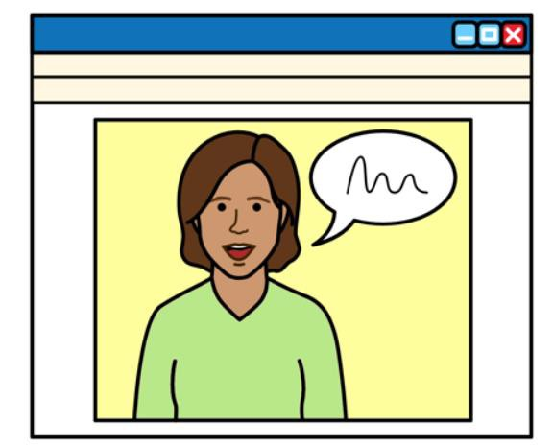Demander à ces communautés locales d’apporter leur appui aux personnes handicapées et à leurs familles dans la mesure du possible. Donner aux personnes handicapées le soutien dont elles ont besoin pour étudier à l’école ou à l’université.

Elles devront sans doute étudier par Internet pendant la pandémie
de COVID-19.

Résoudre les problèmes qui existaient avant la pandémie de COVID-19

Quelques actions principales :

Veiller à ce que les lois soient bien appliquées dans le cas des personnes handicapées concernant leurs droits.

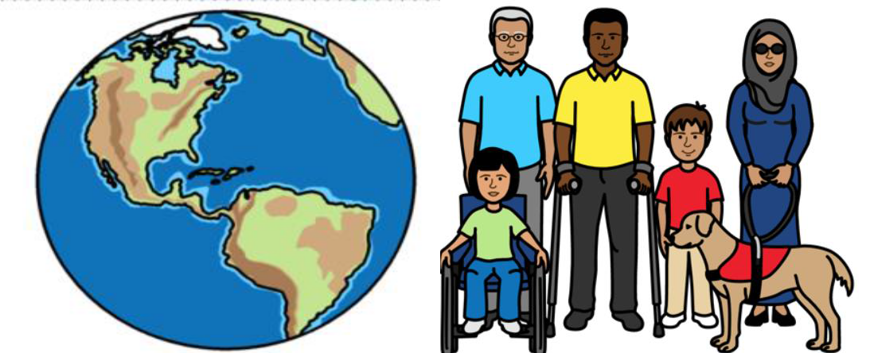Par exemple, veiller à ce que les pays respectent les lois en vigueur dans le monde concernant les droits des personnes handicapées ainsi que ceux des femmes et des filles.

Ceci inclut un document sur les droits des personnes handicapées dans le monde.

Il s’agit de la Convention relative aux droits des personnes handicapées.

Élaborer un projet pour donner aux personnes handicapées le soutien approprié en ce qui concerne leur corps, leur sexualité, leurs relations et la procréation.

Faciliter l’accès à le soutien approprié aux personnes handicapées en ce qui concerne leur corps, leur sexualité, leurs relations et la procréation.

Par exemple :

  - 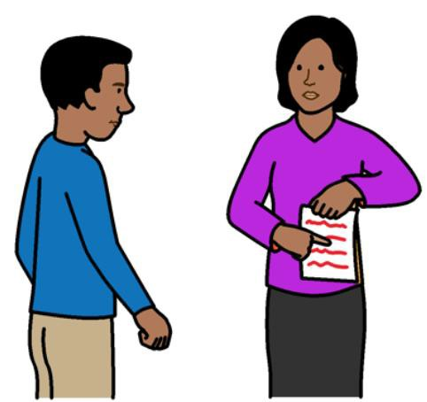Indiquer aux professionnels de la santé comment faire en sorte que leurs services soient adaptés aux personnes handicapées

Il faut établir des règles doivent à ce sujet

  - Veiller à ce que les personnes handicapées reçoivent des informations qu’elles puissent comprendre concernant les services de santé.

Offrir également un soutien logistique quand il s’agit de se rendre aux rendez-vous médicaux si elles en ont besoin.

12

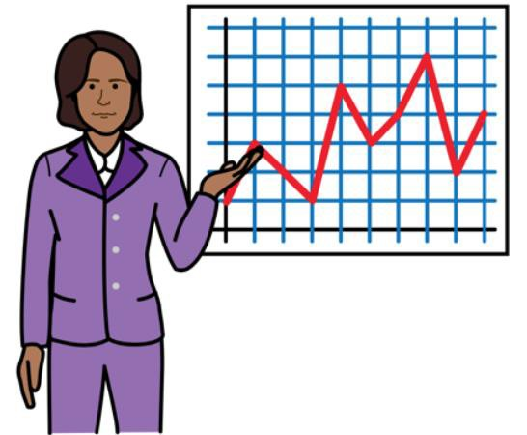
Vérifier tous les services de santé fondés sur la sexualité, les relations et la procréation.

Élaborer des projets sur ce qu’il faudrait changer concernant les personnes handicapées.

Veiller à ce que les agents de santé reçoivent une formation sur les droits des personnes handicapées.

Travailler avec les personnes handicapées pour :

- Élaborer des projets de soins de santé qui tiennent compte de la sexualité, les relations et la procréation

- Vérifier le fonctionnement des services de soins de santé

Obtenir des informations sur la situation des personnes handicapées en ce qui concerne la sexualité, les relations et la procréation.

13

Vous pouvez également consulter ce rapport pour plus d’informations.

Il contient des mots simples accompagnés d’images :

https://tinyurl.com/UNFPa-Guidelines

Images par The Picture Communication Symbols ©1981-2016 par Mayer-Johnson LLC, une société de Tobii Dynavox. Tous droits réservés dans le monde entier. Plusieurs ressources disponibles gratuitement sur www.boardmakeronline.com
Document vérifié par Hackney People First. © European Easy-to-Read Logo : Inclusion Europe. Pour plus d’informations, consultez www.easy-to-read.eu.

